Niveau 4 – Normalfordelingen

Fordelingsfunktioner – Uden hjælpemidler (med formelsamlingen)

**Opgave 1:**

Den stokastiske variabel $X$ er normalfordelt med middelværdi 20 og spredning 5, $X∼N(20,5)$. Bestem:

1. $F(20)$.

Det aflæses at µ=20 og $σ=5$. Vi ved at

$$F\left(20\right)=P\left(X≤20\right)=P\left(X≤µ\right)=50 \%$$

1. $F(30)$.

$$F\left(30\right)=P\left(X≤30\right)=P\left(X≤20\right)+P\left(20≤X≤30\right).$$

Da $P\left(20≤X≤30\right)=P\left(µ≤X≤µ+2σ\right)$ og vi ved at sandsynligheden for at X ligger i intervallet $[µ-2σ;µ+2σ]$ er 95,45 % ifølge formelsamlingen s. 42 og at tæthedsfunktionen for normalfordelingen er symmetrisk omkring sit maksimum. Så må $P\left(µ≤X≤µ+2σ\right)=\frac{P\left(µ-2σ≤X≤µ+2σ\right)}{2}=\frac{95,45\%}{2}=47,725\%$

$$F\left(30\right)=50\%+47,725\%=97,725\%$$

**Opgave 2:**

En stokastisk variabel $X$ er normalfordelt $X∼N\left(5,3\right)$.

1. Bestem intervallerne for de exceptionelle udfald for $X$.

Ifølge formelsamlingen s. 42 gælder at de exceptionelle udfald ligger i intervallerne $]-∞;µ-3σ]$ og $[µ+3σ;∞[$. I den konkrete opgave aflæses µ=5 og $σ=3$ og vi kan derfor opstille intervallerne for de exceptionelle udfald

$]-∞;-4]$ og $[14;∞[$

1. Bestem intervallet for de normale udfald for $X$.

Ifølge formelsamlingen s. 42 gælder at de normale udfald ligger i intervallet $[µ-2σ ;µ+2σ$ I den konkrete opgave gælder derfor at de normale udfald ligger i udfaldet

$[-1;11]$

1. Bestem $P(X≤2)$.

Det ses at $µ-σ=5-3=2$

Så

$$P\left(X≤2\right)=P\left(X≤µ-σ\right)=P\left(X≤µ\right)-P\left(µ-σ≤X≤µ\right)=0,5-0,33135=0,16865$$

**Opgave 3:**

På figuren nedenfor ses grafen for funktionen $f$. Funktionen er tæthedsfunktion for en stokastisk variabel $X$. Det oplyses, at

$$P\left(X≤125\right)=0,7, P\left(X≥50\right)=0,82, og P\left(175≤X\right)=0.09$$

Bestem arealet af hvert af områderne $A_{1}, A_{2}, A_{3}$ og $A_{4}$.

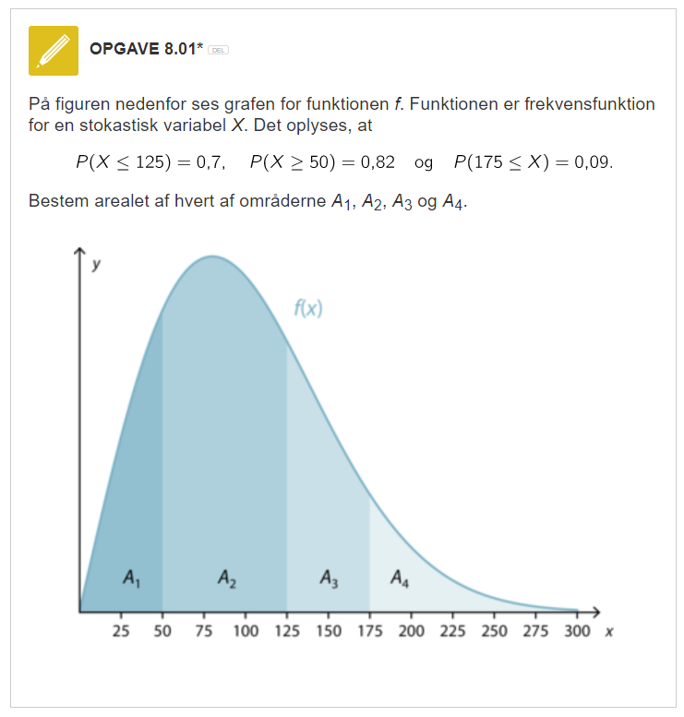

Vi ved at sandsynlighederne for en kontinuert stokastisk $X$ er givet ved arealet under tæthedsfunktionen vi oversætter der sandsynlighederne til arealer

$$P\left(X≤125\right)=0,7=A_{1}+A_{2}$$

$$P\left(X≥50\right)=0,82=A_{2}+A_{3}+A_{4}$$

$$P\left(175≤X\right)=0,09=A_{4}$$

Vi ved at summen af sandsynlighederne skal være lig 1 og dermed summen af arealerne

$$A_{1}+A_{2}+A_{3}+A_{4}=1$$

Vi indsætter $0,7=A_{1}+A_{2}$ og $0,09=A_{4}$ i den sidste ligning og isolere $A_{3}$

$$0,7+A_{3}+0,09=1$$

$$A_{3}=0,21$$

Dernæst bestemmes $A_{2}$ i $0,82=A_{2}+A_{3}+A_{4}$

$$0,82=A_{2}+0,21+0,09$$

$$A_{2}=0,52$$

Dernæst bestemmes $A_{1}$ i $0,7=A_{1}+A_{2}$

$$0,7=A_{1}+0.52$$

$$A_{1}=0,18$$

Tjek for om vi har regnet rigtig

$$A_{1}+A_{2}+A_{3}+A_{4}=0,18+0,52+0,21+0,09=1$$